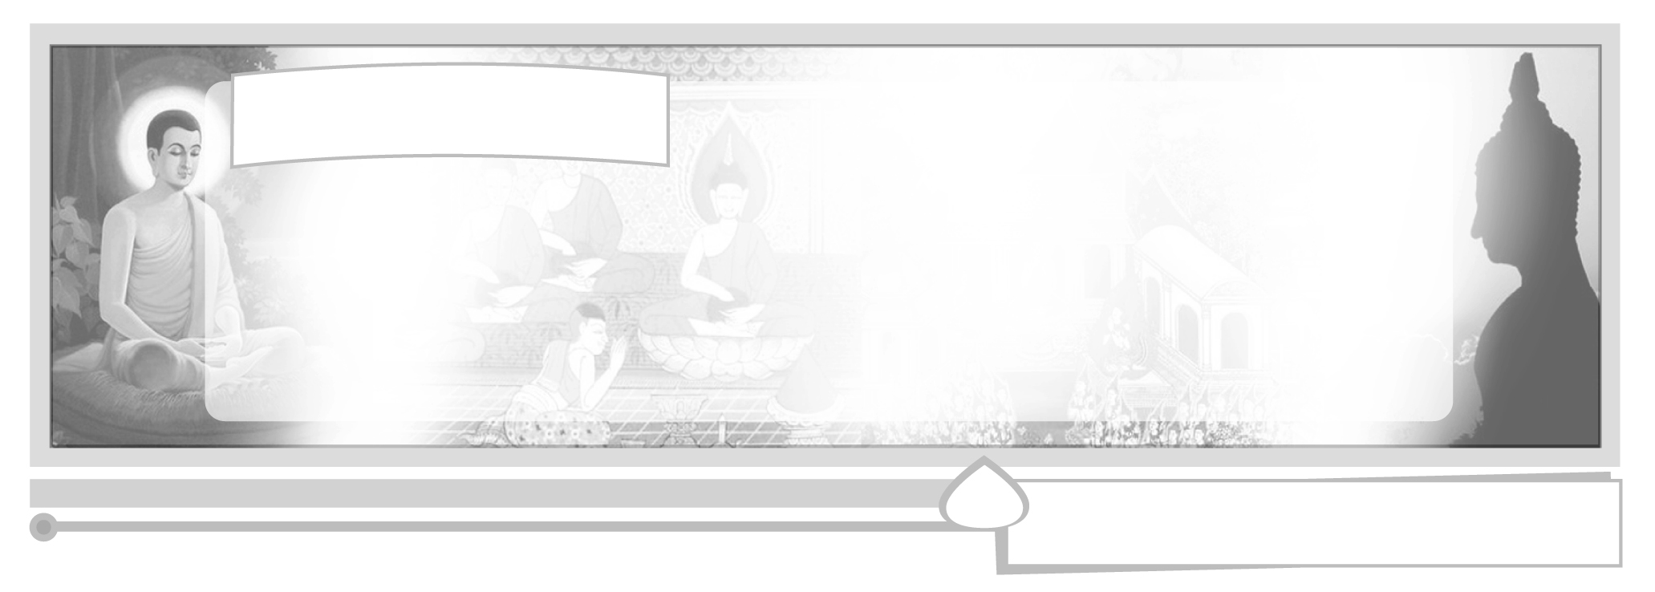
หน่วยการเรียนรู้ที่ 3 หลักธรรมทางพระพุทธศาสนา

แผนการจัดการเรียนรู้ที่ 14 การปฏิบัติตนตามหลักธรรม
ทางพระพุทธศาสนา

ชั้นประถมศึกษาปีที่ 6 เวลา 1 ชั่วโมง



มาตรฐานการเรียนรู้/ตัวชี้วัด

มาตรฐานการเรียนรู้
ส 1.1 รู้และเข้าใจประวัติ ความสำคัญ ศาสดา หลักธรรมของพระพุทธศาสนา หรือศาสนาที่ตนนับถือและศาสนาอื่น มีศรัทธาที่ถูกต้อง ยึดมั่น และปฏิบัติตามหลักธรรมเพื่ออยู่ร่วมกันอย่างสันติสุข
ตัวชี้วัด
ส 1.1 ป.6/5 ชื่นชมการทำความดีของบุคคลในประเทศตามหลักศาสนา พร้อมทั้งบอกแนวปฏิบัติในการดำเนินชีวิต
ส 1.1 ป.6/7 ปฏิบัติตนตามหลักธรรมของศาสนาที่ตนนับถือ เพื่อแก้ปัญหาอบายมุขและสิ่งเสพติด

จุดประสงค์การเรียนรู้สู่ตัวชี้วัด

1. วิเคราะห์หลักธรรมทางพระพุทธศาสนาเพื่อการแก้ปัญหาอบายมุขและสารเสพติดได้ (K)
2. รวบรวมหลักธรรมทางพระพุทธศาสนาที่แก้ปัญหาอบายมุขและสารเสพติดได้ (P)
3. เห็นคุณค่าและชื่นชมผู้ปฏิบัติตามหลักธรรมทางพระพุทธศาสนา (A)

สาระสำคัญ

การปฏิบัติตนตามหลักธรรมทางพระพุทธศาสนาของศาสนิกชนทำให้สังคมมีความสงบสุข ปราศจากปัญหาอบายมุข และสารเสพติด ซึ่งเป็นปัญหาสำคัญของสังคมไทย

สาระการเรียนรู้

การปฏิบัติตนตามหลักธรรมทางพระพุทธศาสนา


คุณลักษณะอันพึงประสงค์

มีวินัย
ตัวชี้วัดที่ 3.1 ปฏิบัติตามข้อตกลง กฎเกณฑ์ ระเบียบ ข้อบังคับของครอบครัว โรงเรียน
และสังคม

สมรรถนะสำคัญของผู้เรียน

ความสามารถในการสื่อสาร
ชิ้นงานหรือภาระงาน (หลักฐาน ร่องรอยแสดงความรู้)

1. ชิ้นงานที่ 9 เรื่อง การปฏิบัติตนตามหลักธรรมทางพระพุทธศาสนา
2. ชิ้นงานที่ 10 เรื่อง การทำความดีของบุคคลในประเทศตามหลักธรรมทางศาสนา

คำถามท้าทาย


ถ้านักเรียนมีเพื่อนติดสารเสพติด นักเรียนจะช่วยเหลือเพื่อนได้อย่างไร

การจัดกิจกรรมการเรียนรู้

1. นำข่าวจากหนังสือพิมพ์เกี่ยวกับปัญหาอบายมุขและสารเสพติดมาอภิปราย ตั้งคำถามให้นักเรียนคิดวิเคราะห์ ดังนี้
เกิดปัญหาอะไรในสังคม
ปัญหานั้นส่งผลกระทบต่อนักเรียนและสังคมอย่างไร
เราจะใช้หลักธรรมทางพระพุทธศาสนาเป็นแนวทางในการแก้ปัญหาได้อย่างไร

2. แบ่งกลุ่มนักเรียน กลุ่มละ 2-3 คน รวบรวมหลักธรรมทางพระพุทธศาสนาเพื่อแก้ปัญหาอบายมุข และสารเสพติด และสรุปเป็นแผนภาพความรู้ ดังนี้
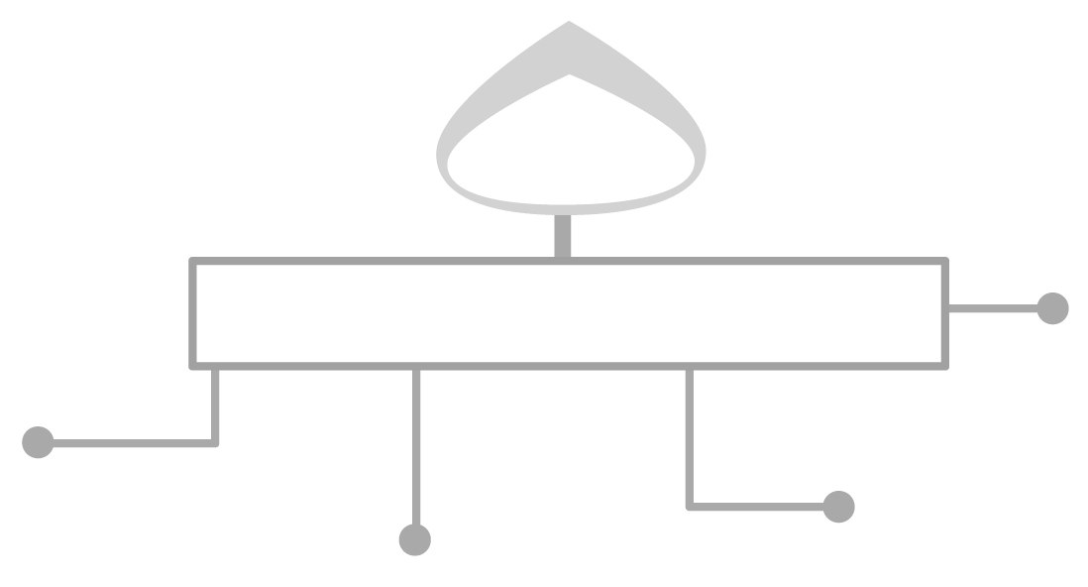
นิโรธ คือ การดับทุกข์ โดยการบังคับ กาย ใจ ไม่ยุ่งเกี่ยวกับอบายมุข และสารเสพติดต่อไป
สมุทัย คือ สาเหตุ ทำให้เกิดทุกข์ เกิดจากขาดสติสัมปชัญญะ ขาดความยับยั้งชั่งใจ
มรรค คือ ข้อปฏิบัติให้เห็นถึงการดับทุกข์ โดยการฝึกกาย วาจา ใจ ให้มีศีล สมาธิ ปัญญา เอาชนะปัญหาต่าง ๆ
อริยสัจ 4
ทุกข์ คือความไม่สบายกาย
ไม่สบายใจ เป็นสาเหตุ
ของการติดอบายมุข
และสารเสพติด
ความจริงที่ทุกคนต้องพบ 4 ประการ

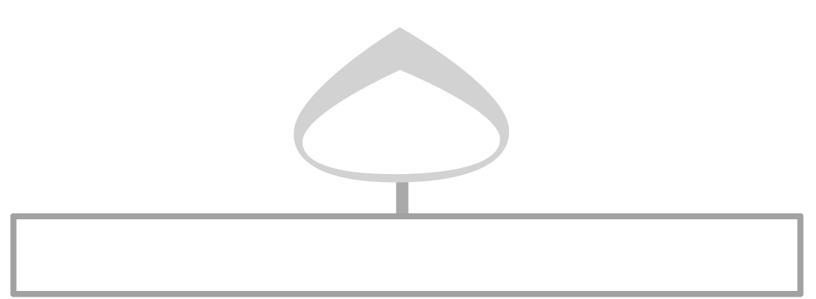

โอวาท 3

คำสอนให้ละเว้นความชั่ว ทำความดี และทำจิตใจให้บริสุทธิ์

เบญจศีล เบญจธรรม

อบายมุข 6 และอกุศลมูล 3

เบญจศีล ข้อควรละเว้น 5 ประการ
เบญจธรรม ข้อควรปฏิบัติ 5 ประการ
อบายมุข คือต้นตอของการติดอบายมุขและสารเสพติด เนื่องจากคบเพื่อนไม่ดี เที่ยวกลางคืน เล่นการพนัน เกียจคร้านการเรียน เที่ยวดูการละเล่น ดื่มสุราเสพยาเสพติด และอกุศลมูล คือต้นตอแห่งการนำไปสู่การกระทำความชั่ว ได้แก่ ความโลภ ความโกรธ ความหลง

ควบคุมกาย วาจา ใจให้เป็นคนดีมีความเมตตากรุณา
มีความซื่อสัตย์ สุจริต มีสติรู้เท่าทันโทษของอบายมุข และสารเสพติด

ควบคุมกายวาจาใจให้เป็นคนดีโดยใช้หลักธรรมกุศลมูล 3 พละ 4 คารวะ 6 และมงคล 38 ควบคุมกาย วาจา ใจให้เป็นคนดี ปลอดจากอบายมุขและสารเสพติด

3. อภิปรายถึงบุคคลตัวอย่างในสังคมที่ปฏิบัติตนตามหลักธรรมทางพระพุทธศาสนาทำให้เกิดประโยชน์ต่อสังคม และประเทศชาติ ให้นักเรียนยกตัวอย่างบุคคลที่นักเรียนรู้จัก เล่าเรื่องของบุคคลที่นักเรียนประทับใจให้เพื่อน ๆ ฟัง และร่วมกันวิเคราะห์การทำความดีนั้นมีผลต่อสังคมอย่างไร
4. นักเรียนศึกษาตัวอย่างการทำความดีของบุคคลในประเทศ และตอบคำถามต่อไปนี้
ร.ต.ต.วิชัย (ดาบวิชัย) สุริยุทธ คือใคร (ดาบวิชัย เป็นตำรวจที่อำเภอปรางค์กู่
จังหวัดศรีสะเกษ)
ดาบวิชัย ทำความดีอย่างไร (แก้ปัญหาความแห้งแล้งให้กับภาคตะวันออกเฉียงเหนือ
โดยการปลูกต้นไม้ถึง 2 ล้านกว่าต้น ภายในเวลา 20 ปี โดยใช้ทุนทรัพย์ของตนเอง)
การกระทำของดาบวิชัยมีผลต่อประเทศชาติอย่างไร (แก้ปัญหาความยากจนให้กับ
คนในชุมชน โดยคืนความชุ่มชื้นให้แก่ธรรมชาติ ต้นไม้ ให้ฝนตกตามฤดูกาล การเพาะปลูกได้ผลดี เกษตรกรในชุมชนมีรายได้เพิ่มขึ้น ครอบครัวมีความสุข ไม่ต้องพึ่งอบายมุข และสารเสพติด)
5. ให้นักเรียนและครูร่วมกันสรุปความรู้ ดังนี้
การปฏิบัติตนตามหลักธรรมทางพระพุทธศาสนาทำให้เป็นคนดี มีสติสัมปชัญญะ สามารถเลือกแนวทางการดำเนินชีวิตที่ถูกต้องเพื่อให้ปลอดภัยจากอบายมุขและสารเสพติด
6. ให้นักเรียนร่วมกันแสดงความคิดเห็น โดยครูใช้คำถามท้าทาย ดังนี้
ถ้านักเรียนมีเพื่อนติดสารเสพติด นักเรียนจะช่วยเหลือเพื่อนได้อย่างไร
7. ให้นักเรียนทำชิ้นงานที่ 9 เรื่อง การปฏิบัติตนตามหลักธรรมทางพระพุทธศาสนา
และชิ้นงานที่ 10 เรื่อง การทำความดีของบุคคลในประเทศตามหลักธรรมทางศาสนา

การจัดบรรยากาศเชิงบวก

ชมเชยการทำงานกลุ่ม และให้นักเรียนนำผลงานชิ้นงานที่ 9 และ10 ติดแสดงให้เพื่อน ๆ
ได้แลกเปลี่ยนความรู้

สื่อการเรียนรู้

1. หนังสือพิมพ์
2. ชิ้นงานที่ 9 เรื่อง การปฏิบัติตนตามหลักธรรมทางพระพุทธศาสนา
3. ชิ้นงานที่ 10 เรื่อง การทำความดีของบุคคลในประเทศตามหลักธรรมทางศาสนา


การวัดและประเมินผลการเรียนรู้

1. วิธีการวัดและประเมินผล
1.1 สังเกตพฤติกรรมของนักเรียนในการเข้าร่วมกิจกรรม
1.2 สังเกตพฤติกรรมของนักเรียนในการเข้าร่วมกิจกรรมกลุ่ม
1.3 ตรวจชิ้นงานที่ 9-10
2. เครื่องมือ
2.1 แบบสังเกตพฤติกรรมการเข้าร่วมกิจกรรม
2.2 แบบสังเกตพฤติกรรมการเข้าร่วมกิจกรรมกลุ่ม
3. เกณฑ์การประเมิน
3.1 การประเมินพฤติกรรมการเข้าร่วมกิจกรรม
ผ่านตั้งแต่ 2 รายการ ถือว่า ผ่าน
ผ่าน 1 รายการ ถือว่า ไม่ผ่าน
3.2 การประเมินพฤติกรรมการเข้าร่วมกิจกรรมกลุ่ม
คะแนน 9-10 ระดับ ดีมาก
คะแนน 7-8 ระดับ ดี
คะแนน 5-6 ระดับ พอใช้
คะแนน 0-4 ระดับ ควรปรับปรุง


การประเมินผลตามสภาพจริง (Rubrics)

การประเมินชิ้นงานที่ 9 ให้ผู้สอนพิจารณาจากเกณฑ์การประเมินผลตามสภาพจริง (Rubrics)
เรื่อง การปฏิบัติตนตามหลักธรรมทางพระพุทธศาสนา

เกณฑ์การประเมิน | ระดับคะแนน
เกณฑ์การประเมิน | 4 | 3 | 2 | 1
เขียนอธิบายหรือสรุปโทษของอบายมุขและสารเสพติด และเสนอแนวทางแก้ไข | เขียนอธิบายหรือสรุปโทษของอบายมุขและสารเสพติด และเสนอแนวทางแก้ไข  ได้สัมพันธ์กันเชื่อมโยงให้เห็นเป็นภาพรวมแสดง  ให้เห็นถึง  ความสัมพันธ์  กับตนเองและผู้อื่น | เขียนอธิบายหรือสรุปโทษของอบายมุขและสารเสพติด และเสนอแนวทางแก้ไข  ได้ มีการจำแนกข้อมูล แสดงให้เห็นถึงความสัมพันธ์  กับตนเองอย่าง  เป็นเหตุเป็นผล | เขียนอธิบายหรือสรุปโทษของอบายมุขและสารเสพติด และเสนอแนวทางแก้ไข  ได้สอดคล้อง  กับข้อมูลมีการเขียนยกตัวอย่างอธิบาย  ให้เข้าใจง่าย | เขียนอธิบายหรือสรุปโทษของอบายมุขและสารเสพติด และเสนอแนวทางแก้ไข  ได้แต่ยังไม่สอดคล้องกับข้อมูลและไม่มีการอธิบายเพิ่มเติม

การประเมินผลตามสภาพจริง (Rubrics)

การประเมินชิ้นงานที่ 10 ให้ผู้สอนพิจารณาจากเกณฑ์การประเมินผลตามสภาพจริง (Rubrics)
เรื่อง การทำความดีของบุคคลในประเทศตามหลักธรรมทางศาสนา

เกณฑ์การประเมิน | ระดับคะแนน
เกณฑ์การประเมิน | 4 | 3 | 2 | 1
แบ่งกลุ่มเขียนบันทึกหรือสรุปถึงตัวอย่างของบุคคลผู้ทำความดีในชุมชน | แบ่งกลุ่มเขียนบันทึกหรือสรุปถึงตัวอย่างของบุคคลผู้ทำความดีในชุมชน  ได้สัมพันธ์กับข้อมูลในชุมชน มีการเชื่อมโยงให้เห็นเป็นภาพรวมแสดงให้เห็นถึงความสัมพันธ์  กับตนเองและผู้อื่น | แบ่งกลุ่มเขียนบันทึกหรือสรุปถึงตัวอย่างของบุคคลผู้ทำความดีในชุมชน  ได้ มีการจำแนกข้อมูล การทำความดีของชุมชนตนเองอย่างเป็นเหตุเป็นผล | แบ่งกลุ่มเขียนบันทึกหรือสรุปถึงตัวอย่างของบุคคลผู้ทำความดีในชุมชน  ได้สอดคล้องกับข้อมูลที่ปรากฏในชุมชน | แบ่งกลุ่มเขียนบันทึกหรือสรุปถึงตัวอย่างของบุคคลผู้ทำความดีในชุมชน  ได้แต่ยังไม่สอดคล้องกับข้อมูลในชุมชนของตนเอง


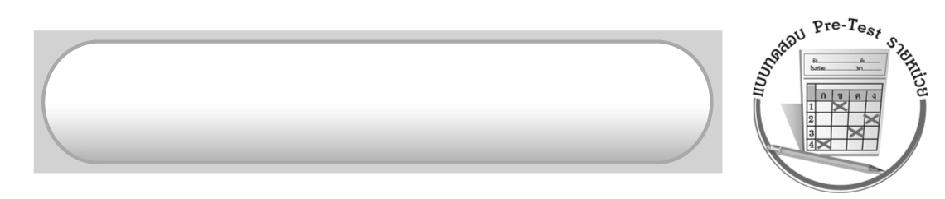
ข้อเสนอแนะของผู้บริหารสถานศึกษา

______________________________________________________________________________
______________________________________________________________________________
______________________________________________________________________________
______________________________________________________________________________
______________________________________________________________________________
______________________________________________________________________________
______________________________________________________________________________
______________________________________________________________________________
______________________________________________________________________________
______________________________________________________________________________
______________________________________________________________________________
______________________________________________________________________________
______________________________________________________________________________
______________________________________________________________________________
______________________________________________________________________________
______________________________________________________________________________
______________________________________________________________________________
______________________________________________________________________________
______________________________________________________________________________
______________________________________________________________________________
______________________________________________________________________________
______________________________________________________________________________
______________________________________________________________________________
______________________________________________________________________________

ลงชื่อ_________________________ (ผู้บริหารสถานศึกษา)
(_________________________)
________/________/_______

บันทึกหลังการสอน

ผลการจัดการเรียนการสอน

______________________________________________________________________________
______________________________________________________________________________
______________________________________________________________________________
______________________________________________________________________________
______________________________________________________________________________
______________________________________________________________________________

ปัญหา/อุปสรรค

______________________________________________________________________________
______________________________________________________________________________
______________________________________________________________________________
______________________________________________________________________________
______________________________________________________________________________
______________________________________________________________________________

แนวทางแก้ไข

______________________________________________________________________________
______________________________________________________________________________
______________________________________________________________________________
______________________________________________________________________________
______________________________________________________________________________
______________________________________________________________________________

ลงชื่อ_____________________________ (ผู้บันทึก)
(____________________________)
_________/__________/____

